**ΛΥΚΕΙΟ ΚΑΙ ΤΕΣΕΚ ΠΟΛΕΩΣ ΧΡΥΣΟΧΟΥΣ ΣΧΟΛΙΚΗ ΧΡΟΝΙΑ 2018 – 2019**

**ΓΡΑΠΤΕΣ ΠΡΩΑΓΩΓΙΚΕΣ ΕΞΕΤΑΣΕΙΣ ΜΑΪΟΥ – ΙΟΥΝΙΟΥ 2019**

**ΜΑΘΗΜΑ: ΦΥΣΙΚΗ**

**ΤΑΞΗ: ΓΕΠ2**

**ΗΜΕΡΟΜΗΝΙΑ: 29/05/2019 ΒΑΘΜΟΣ:**

**ΔΙΑΡΚΕΙΑ ΕΞΕΤΑΣΗΣ: 2 ώρες Αριθμητικά: …………………………….**

**ΩΡΑ ΕΝΑΡΞΗΣ:07.45 π.μ. Ολογράφως:……………………….…….**

**ΩΡΑΛΗΞΗΣ:09.45 π.μ. Υπογραφή:………………………………**

**ΟΝΟΜΑΤΕΠΩΝΥΜΟ:…………………………………………………………………………….**

**ΤΜΗΜΑ:………………………….**

**ΑΡΙΘΜΟΣ:……………..**

### ΟΔΗΓΙΕΣ

* **Το εξεταστικό δοκίμιο αποτελείται από 9 σελίδες και 1 σελίδα τυπολόγιο.**
* **Το εξεταστικό δοκίμιο αποτελείται από δύο (2) μέρη.**
* **Το μέρος Α΄ αποτελείται από 10 ερωτήσεις και πρέπει να απαντήσετε σε όλες (κάθε ερώτηση βαθμολογείται με 5 μονάδες).**
* **Το μέρος Β΄ αποτελείται από 5 ερωτήσεις και πρέπει να απαντήσετε σε όλες (κάθε ερώτηση βαθμολογείται με 10 μονάδες).**
* **Να απαντήσετε σε όλα τα ερωτήματα.**
* **Όλες οι απαντήσεις σας να γραφούν στον κενό χώρο που δίδεται πάνω στο εξεταστικό δοκίμιο.**
* **Το τυπολόγιο βρίσκεται στο τέλος του εξεταστικού δοκιμίου.**
* **Επιτρέπεται η χρήση μη προγραμματιζόμενης υπολογιστικής μηχανής.**
* **Δεν επιτρέπεται η χρήση διορθωτικών υλικών.**
* **Γράφετε μόνο με μελάνι μπλε χρώματος.**
* **Τα σχήματα και οι γραφικές παραστάσεις μπορούν να γίνουν με μολύβι.**

**ΜΕΡΟΣ Α': Το μέρος αυτό αποτελείται από δέκα (10) θέματα (1-10). Να απαντήσετε σε όλα** **τα θέματα του μέρους αυτού. Κάθε θέμα βαθμολογείται με πέντε (5) μονάδες.**

**1.** Να υπογραμμίσετε τη σωστή λέξη/ φράση μέσα στις παρενθέσεις:

**(α)** Το φυσικό μέγεθος που μας πληροφορεί πως κατανέμεται η δύναμη σε μια επιφάνεια ονομάζεται **(άνωση/πίεση/δύναμη)**. (μ.1)

**(β)** Η πίεση είναι ανάλογη της κάθετης (δύναμης/κατεύθυνσης/επαφής) και αντιστρόφως ανάλογη του **(πάχους/εμβαδού/μήκους)** της επιφάνειας. (μ.2)

**(γ)** Η άνωση που δέχεται ένα σώμα που είναι βυθισμένο σε υγρό είναι **(ανάλογη/αντιστρόφως ανάλογη)** της πυκνότητας του **(υγρού/βυθισμένου σώματος).** (μ.2)

**2.** Να υπογραμμίσετε τη σωστή λέξη/ φράση μέσα στις παρενθέσεις:

**(α)** Όταν ανεβαίνουμε σε μεγαλύτερο ύψομετρο, ο αέρας **(γίνεται αραιότερος, γίνεται πυκνότερος, δεν αλλάξει η πυκνότητα του)** και η ατμοσφαιρική πίεση ελαττώνεται. (μ.1)

**(β)** Όταν ένα σώμα επιπλέει σε ένα υγρό, η πυκνότητα του είναι **(ίση με, μεγαλύτερη από, μικρότερη από)** την πυκνότητα του υγρού. (μ.1)

**(γ)** Σε γυάλινο σωλήνα πολύ μικρής διαμέτρου που είναι βυθισμένος μέσα σε νερό, η στάθμη του νερού μέσα στο σωλήνα, είναι **(πιο ψηλά από, πιο χαμηλά από, στο ίδιο επίπεδο** **με)** τη στάθμη του νερού στο δοχείο. (μ.1)

**(δ)** Τόσο τα υγρά, όσο και τα αέρια δεν έχουν σταθερό **(όγκο, σχήμα).** (μ.1)

**(ε)** Για να αυξηθεί η άνωση που δέχεται ένα σώμα, όταν είναι ολόκληρο βυθισμένο μέσα σ’ ενα υγρό, πρέπει να αυξηθεί **(ο όγκος του σώματος, η μάζα του σώματος, το βάθος στο οποίο βρίσκεται το σώμα μέσα στο υγρό).**  (μ.1)

**3**. (**α)** Να διατυπώσετε την αρχή του Αρχιμήδη**.** (μ.3)

**(β)** Να εξηγήσετε γιατί κάποιος που φοράει φουσκωμένο σωσίβιο επιπλέει πιο εύκολα στο νερό, ενώ κάποιος που δε φοράει σωσίβιο, δεν επιπλέει εύκολα. (μ.2)

**4.** Με τη βοήθεια της γραφικής παράστασης, Ατμοσφαιρικής πίεσης (P) – Υψόμετρου (h) του διαγράμματος που ακολουθεί, να απαντήσετε στις παρακάτω ερωτήσεις:

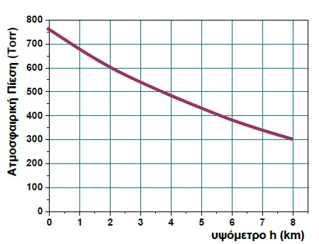

**(α)** Πόση είναι η ατμοσφαιρική πίεση: (μ.3)

**i)** Σε υψόμετρο 5,5 Km

**ii)** Σε υψόμετρο 8,0 Km

**(β)** Αν στην κορυφή του Ολύμπου η ατμοσφαιρική πίεση είναι **500 Torr**, να υπολογίσετε το ύψος στο οποίο βρίσκεται η κορυφή του Ολύμπου. (μ.2)

**5.** **(α)** Να αναφέρεις τρεις (3) παράγοντες από τους οποίους εξαρτάται η υδροστατική πίεση. (μ.3) 1ος………………………………………………………………………………………………………

2ος………………………………………………………………………………………………………

3ος………………………………………………………………………………………………………

**(β)** Να αναφέρετε το όργανο και τη μονάδα μέτρησης της υδροστατικής πίεσης. (μ.2)

………………………………………………………………………………………………………………………………………………………………………………………………………………………………………………………………………………………………………………………………………………………...

**6.** Να εξηγήσετε γιατί η υδατοδεξαμενή που δίνει νερό σε ένα χωριό βρίσκεται στο ψηλότερο σημείο του χωριού. (μ.5) ……………………………………………………………………………………………………………………………………………………………………………………………………………………………………………………………………………………………………………………………………………………………………………………………………………………………………………………………………………………………………………………………………………………………………………………………………………………………………………………

**7. (α)** Να διατυπώσετε την αρχή των συγκοινωνούντων δοχείων. (μ.2)

………………………………………………………………………………………………………………………………………………………………………………………………………………………………………………………………………………………………………………………………………………………………………………………………………………………………………………………………………………………………………………………………………

**(γ)** Ποια από τις πιο κάτω εικόνες δείχνει σωστά τη στάθμη του νερού στο ποτιστήρι; (μ.1)

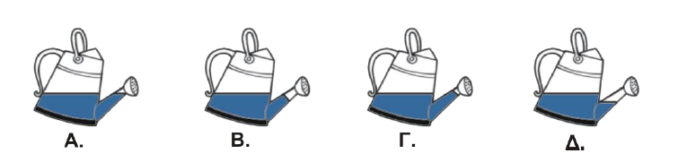

**(β)** Να αναφέρετε δυο (2) εφαρμογές των συγκοινωνούντων δοχείων. (μ.2)

………………………………………………………………………………………………………………………………………………………………………………………………………………………………………………………………………………………………………………………………………………………………………………………………………………………………………………………………………………………………………………………………………

**8.**  Να σημειώσετε με **Σ** (αν είναι σωστές) η με **Λ** (αν είναι λάθος) οι παρακάτω προτάσεις:

**(α)** Η ταλάντωση της οποίας το πλάτος συνέχεια μικραίνει λέγεται φθίνουσα ταλάντωση:…………………….. (μ.1)

**(β)** Η ταλάντωση της οποίας το πλάτος μένει σταθερό λέγεται αμείωτη ταλάντωση:…………………… (μ.1)

**(γ)** Η συχνότητα μιας εξαναγκασμένης ταλάντωσης είναι πάντοτε η ιδιοσυχνότητα του ταλαντωτή:………...(μ.1)

**(δ)** Τα κτίρια στη διάρκεια ενός σεισμού εκτελούν εξαναγκασμένη ταλάντωση:…………….. (μ.1)

**(ε)** Το φαινόμενο του συντονισμού εμφανίζεται στις εξαναγκασμένες ταλαντώσεις:…………… (μ.1)

**9.** Στο παρακάτω σχήμα έχουμε μια σφαίρα βυθισμένη ολόκληρη σε δοχείο που περιέχει νερό και μια σφαίρα ίδιου όγκου αλλα όχι ίδιας μάζας, βυθισμένη ολόκληρη σε δοχείο που περιέχει αλατόνερο. Σε ποιο δοχείο η σφαίρα δέχεται μεγαλύτερη άνωση; Να δικαιολογήσετε την απάντησή σας. (μ.5)

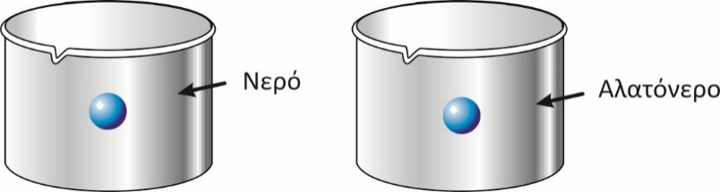

……………………………………………………………………………………………………………………………………………………………………………………………………………………………………………………………………………………………………………………………………………………………………………………………………………………………………………………………………………………………………………………………………………………………………………………………………………………………………………………………………………………………………………………

**10.** Να συμπληρώσετε τα παρακάτω κενά με τις λέξεις που δίνονται στην παρένθεση: (μ.5)

**(πίεση, δυνάμεις, ατμοσφαιρική, επιφάνειες, βαρόμετρα)**

Πάνω στις ………………….……. των σωμάτων, που βρίσκονται στην ατμόσφαιρα, εξασκούνται ………………………... Αυτές οφείλονται στην ……………………… του ατμοσφαιρικού αέρα, η οποία λέγεται ……………………........... πίεση . Τα όργανα μέτρησης της ατμοσφαιρικής πίεσης ονομάζονται ………………………

**ΜΕΡΟΣ B': Το μέρος αυτό αποτελείται από πέντε (5) θέματα (11-15). Να απαντήσετε και στα 5 θέματα του μέρους αυτού. Κάθε θέμα βαθμολογείται με δέκα (10) μονάδες.**

|  |
| --- |
| **11.(α)** Δύο ίδια όμοια κιβώτια τοποθετούνται με δύο τρόπους πάνω σε άμμο, όπως φαίνεται στο διπλανό σχήμα. Σε ποια περίπτωση το κιβώτιο θα βυθιστεί περισσότερο στη άμμο; **Να δικαιολογήσετε την απάντηση σας.** (μ.5)  **(i)** Στην περίπτωση Α.  **(ii)** Στην περίπτωση Β.  **(iii)** Το ίδιο και στις δύο περιπτώσεις γιατί τα κιβώτια είναι τα ίδια.  **Α Β**  ……………………………………………………………………………………………………………………………………………………………………………  ……………………………………………………………………………………………………………………………………………………………………………  …………………………………………………………………………………………………………………………………………………………………………… |

**(β)** Αν το βάρος του τούβλου είναι 10 Νewton και το εμβαδόν της επιφάνειας Γ είναι 0,05m2 , να βρείτε την πίεση Ρ που εξασκείται από το τούβλο στην άμμο. (μ.5)

…………………………………………………………………………………………………...…………………………………………………………………………………………………..…………………………………………………………………………………………………………………………………………………………………………………………………………………………………………

**12. (α)** Στο παρακάτω σχήμα φαίνεται ένα δοχείο που περιέχει κάποιο υγρό (1) και ένας γυάλινος σωλήνας

με μια ημιπερατή μεμβράνη στο ένα άκρο του. Μέσα στο σωλήνα υπάρχει υγρό (2). Τα βέλη δείχνουν τη

φορά κίνησης των μορίων του υγρού (1), καθώς περνούν την ημιπερατή μεμβράνη. Να συμπληρώσετε τα

κενά στο σχήμα με τις παρακάτω λέξεις: (μ.6)

**Ώσμωση, Ζαχαρόνερο, Νερό**

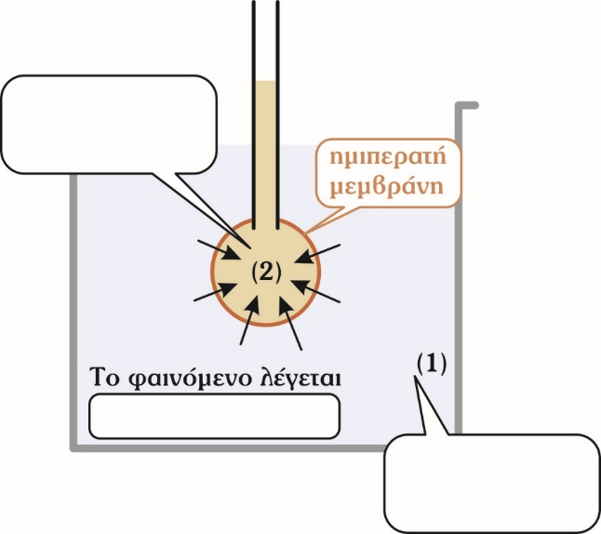

**(β)** Να σημειώσετε δίπλα από τις φράσεις αν είναι **σωστό** ή **λάθος:** (μ.4)

**(i)** Μεταξύ των μορίων ενός καθαρού σώματος εξασκούνται δυνάμεις συνάφειας. . ………………

**(ii)** Η επιφανειακή τάση οφείλεται στις δυνάμεις συνοχής μεταξύ των μορίων ενός υγρού………..

**(iii)** Τα τριχοειδή φαινόμενα παρουσιάζονται πιο έντονα, όσο μεγαλύτερης διαμέτρου είναι οι σωλήνες. ……………………

**(iv)** Στο φαινόμενο της ώσμωσης παρατηρείται κίνηση των μορίων μέσω ημιπερατής μεμβράνης. .............................

**13. (α)** Ένα υποβρύχιο βάρους Β, κατά την πορεία του, βρίσκεται στις τρεις θέσεις, όπως φαίνεται στο διπλανό σχήμα :

θέση (α) επιπλέει,

θέση (β) αιωρείται στο νερό,

θέση (γ) είναι βυθισμένο.

Να γράψετε δίπλα από κάθε πρόταση (i), (ii) και (iii) την αντίστοιχη θέση του υποβρυχίου.

**(i)** Μέση πυκνότητα υποβρυχίου < Μέση πυκνότητα νερού ………………………. (μ.2)

**(ii)** Μέση πυκνότητα υποβρυχίου = Μέση πυκνότητα νερού ……………………….. (μ.2)

**(iii)** Μέση πυκνότητα υποβρυχίου > Μέση πυκνότητα νερού ………………………… (μ.2)

**(β)** Σε δύο κυλινδρικά δοχεία που συγκοινωνούν στο κάτω μέρος τους, όπως φαίνεται στο σχήμα, η διάμετρος της βάσης του ενός είναι διπλάσια της διαμέτρου της βάσης του άλλου. Αν στο δοχείο με τη μικρότερη βάση υπάρχει υγρό που ισορροπεί σε ύψος 2 m, στο άλλο δοχείο θα υπάρχει υγρό σε ύψος:

Να επιλέξετε τη σωστή απάντηση και να δικαιολογήσετε την απάντηση σας. (μ.4)

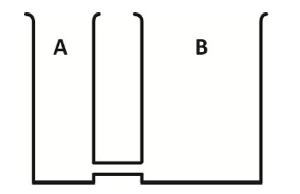

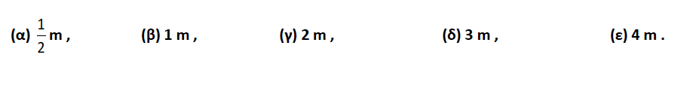

………………………………………………………………………………………………………………………………………………………………………………………………………………………………………………………………………………………………………………………………………

**14. (α)** Να αναφέρετε ποια είναι η ικανή και αναγκαία συνθήκη για να εκτελεί ένα σώμα απλή αρμονική ταλάντωση ( Α.Α.Τ.) (μ.4)

…………………………………………………………………………………………………………………………………………………………………………………………………………………………………………………………………………………………………………………………………………………………………………………………………………………………………………………….

**(β)** Δίνεται η γραφική παράσταση της απομάκρυνσης σε συνάρτηση με το χρόνο για μια απλή αρμονική ταλάντωση ( Α.Α.Τ.)

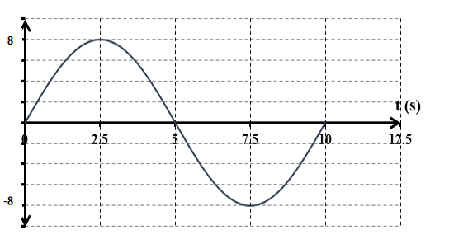

**X(m)**

Να υπολογίσετε:

**(α)** Το πλάτος της ταλάντωσης. (μ.2)

**(β)** Την περίοδο. (μ.2)

**(γ)** Την συχνότητα. (μ.2)

…………………………………………………………………………………………………………………………………………………………………………………………………………………………

……………………………………………………………………………………………………………

…………………………………………………………………………………………………………………………………………………………………………………………………………………………

……………………………………………………………………………………………………………

**15. (α**) Ποιο από τα πιο κάτω ΔΕΝ θα αυξήσει την ανυψωτική δύναμη του αερόστατου. (μ.1)

**(i)** Η αύξηση του όγκου του αερόστατου.

**(ii)** Μικρότερης πυκνότητας αέριο μέσα στο αερόστατο.

**(iii)** Θερμότερος αέρας μέσα στο αερόστατο.

**(iv)** Μικρότερο βάρος του αερόστατου.

**(v)** Θερμότερος εξωτερικός αέρας που περιβάλλει το αερόστατο.

**(β)** Να συμπληρώσετε τα κενά στις πιο κάτω προτάσεις με τις λέξεις που δίνονται στην παρένθεση:

**( μάζα, άνωση , ίση, αυξηθεί )** (μ.6)

**(i)** Η ανυψωτική δύναμη του αερόστατου θα μεγαλώσει, αν ………………………… ο όγκος του ή μικράνει η …………………………… του αέριου που περιέχει.

**(ii)** Ένα αερόστατο είναι μετέωρο σε κάποιο ύψος, διότι τότε η…………………………… είναι ……………………… με το ολικό του βάρος.

**(γ)** Να υπογραμμίσετε το σωστό ή λάθος στις πιο κάτω προτάσεις:

**(i)** Τα μπαλόνια των αερόστατων περιέχουν αέριο πολύ ελαφρότερο του αέρα. (Σωστό/Λάθος) (μ.1)

**(ii)** Η ανυψωτική δύναμη του αερόστατου είναι η διαφορά της άνωσης και του συνολικού βάρους του αερόστατου. (Σωστό/Λάθος) (μ.1)

**(iii)** Αν διπλασιαστεί ο όγκος του αερόστατου, διπλασιάζεται και η ανυψωτική του δύναμη. (Σωστό/Λάθος)

(μ.1)

Οι εισηγητές Ο συντονιστής Ο διευθυντής

……………………….. ……………………. ……………………..

Αφροδίτη Χρίστου Ελένη Παπαϊωάννου Ευάγγελος Χριστοδούλου

………………………..

Χρίστος Γεωργιάδης

**ΤΥΠΟΛΟΓΙΟ ΦΥΣΙΚΗΣ**

**Β΄ ΠΡΑΚΤΙΚΗΣ ΚΑΤΕΥΘΥΝΣΗΣ ΤΕΧΝΙΚΩΝ ΣΧΟΛΩΝ (2ωρο)**

**ΣΤΑΘΕΡΕΣ**

**1.** Επιτάχυνση της βαρύτητας : g = 10 m/s2

**ΓΕΝΙΚΕΣ ΣΧΕΣΕΙΣ ΦΥΣΙΚΗΣ**

**1.** Βάρος **:**



**2.** Άνωση:



**3.** Βάρος σώματος βυθισμένου σε υγρό (φαινόμενο βάρος) :



**4.** Πυκνότητα (ρ ή d) :



**5.** Πίεση:



**6.** Υδροστατική πίεση :



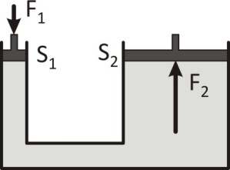**7.** Δύναμη που ασκείται

στο μεγάλο έμβολο

υδραυλικού πιεστηρίου :



όπου:

m = μάζα

V = Όγκος

F = Κάθετη δύναμη

t = Χρόνος

S = εμβαδόν επιφάνειας

h = Βάθος

Βαέρα = Βάρος σώματος στον αέρα

Ββυθ. = Βάρος σώματος βυθισμένου σε υγρό

(Φαινόμενο βάρος)

Vβυθ = Όγκος βυθισμένου σώματος

dυ ή ρυ = Πυκνότητα υγρού

dΣ ή ρΣ = Πυκνότητα Σώματος

Pυδρ = Υδροστατική πίεση

F1 = Η δύναμη που ασκούμε στο μικρό έμβολο

F2 = Η δύναμη που ασκεί το μεγάλο έμβολο

S1 = εμβαδόν της επιφάνειας του μικρού εμβόλου

S2 = εμβαδόν της επιφάνειας του μεγάλου εμβόλου